

AllProAuy
Integrantes:
Agustin Cardozo
German Vidal
Carmelo Cocco

PRIMERA ENTREGA
1/7/2022

INDICE

Carta de Presentacion 1-2

Actas de Reuniones y Reglas Grupales 3-8

Ciclo De vida Del Proyecto 9

Tabla de Actividades,Gantt y Trello 10-13

1
Nombre del Grupo: AllProAuy Montevido
1/6/2022
Prof.Adriano Lippo
Asignatura: Proyecto Web
Instituto ESI
Presente:
A continuación los alumnos de Tercero BB del turno Matutino del ESI nos presentamos ante usted,con el fin de informar la cracion del grupo "CAG".
Los correspondientes integrantes con sus roles son los siguientes:
Agustin Cardozo: Coordinador,
German vidal: SubCoordinador,
Carmelo Cocco : Integrante.
Rol | Apellidos | Nombre | Cedula | Email | Telefono
Coordinador | Cardozo | Agustin | 5540254-0 | cardozoagustin40@gmail.com | 092 469 479
Sub-Coordinador | Vidal | German | 5501172-3 | vidalgerman18@gmail.com | 095060111
Integrante | Cocco | Carmelo | 5717424-4 | pachucoxo@  gmail.com | 092101837

Email Del Grupo:allproauy@gmail.com

Firmas:

------------------------------ ------------------------------ ------------------------------
Coordinador Sub-Coordinador Integrante
Cardozo Agustin Vidal German Cocco Carmelo

2

Formación De Equipo



Coordinador Sub-Coordinador Integrante
Agustin Cardozo German Vidal Carmelo Cocco

3
Nombre del Grupo:AllProAuy 25/05/22

Integrantes:

Agustin Cardozo:Coordinador

German Vidal:Sub-Coordinador

Carmelo Cocco:Integrante
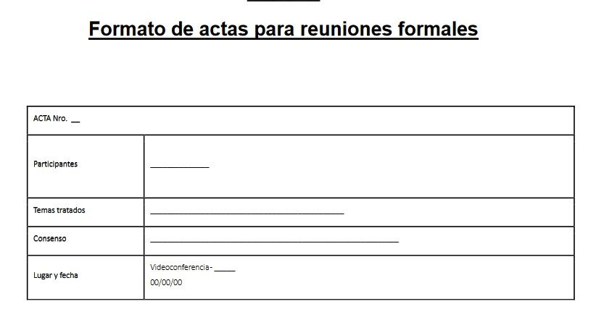
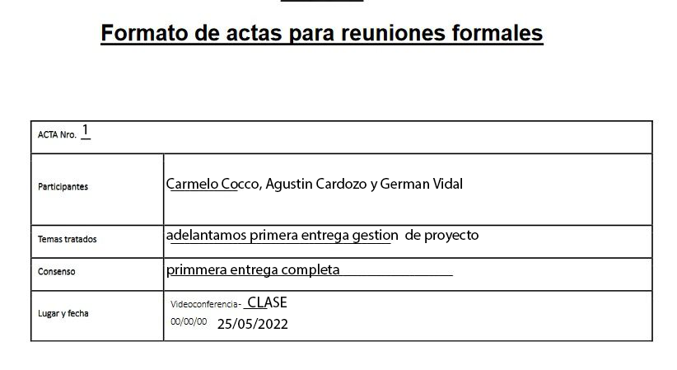

4
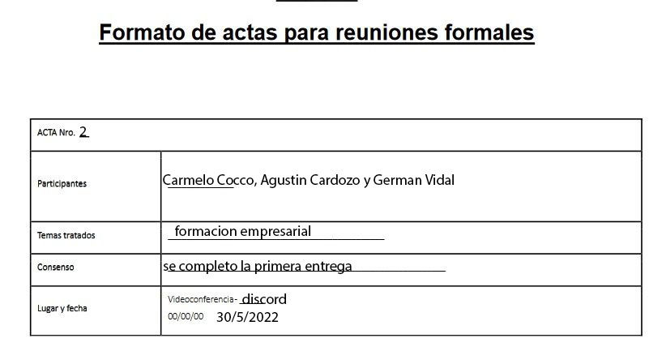
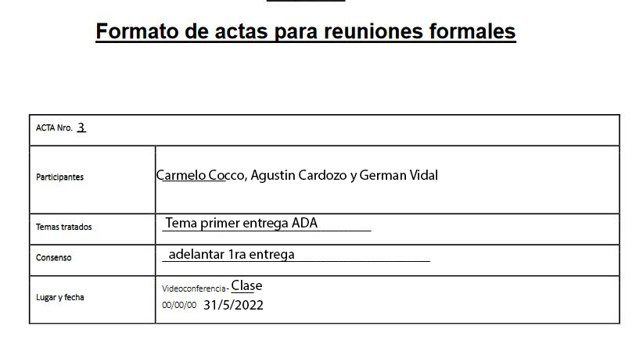

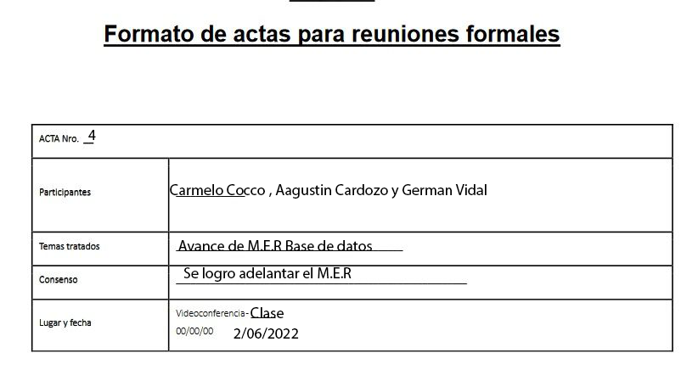
5
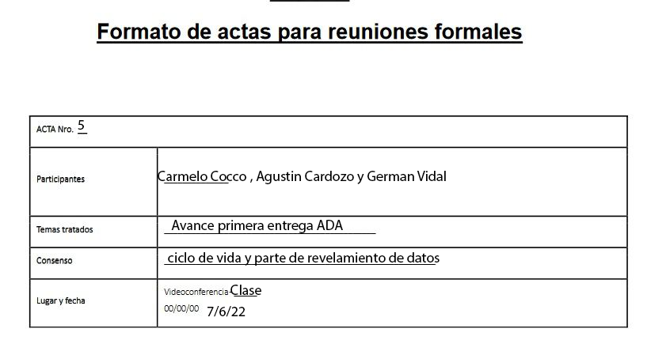
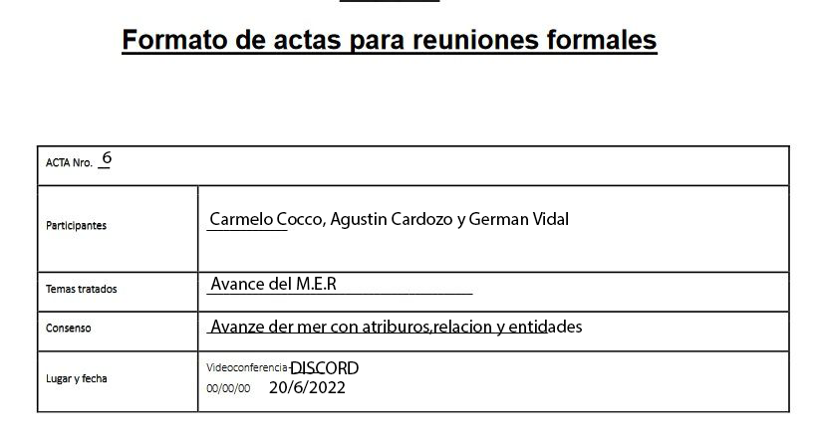
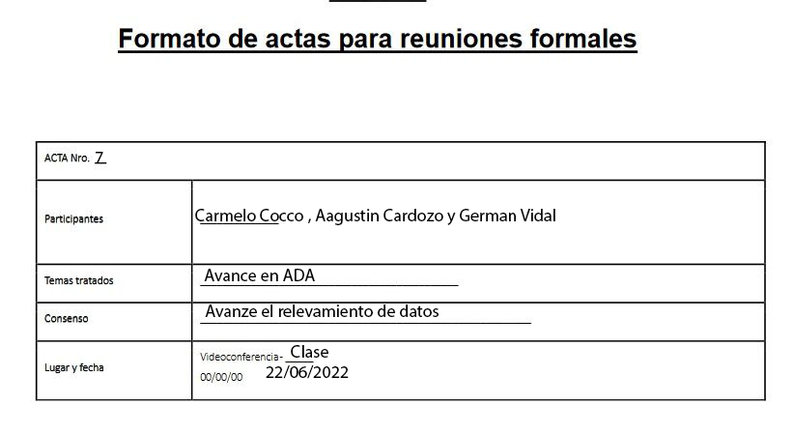
6
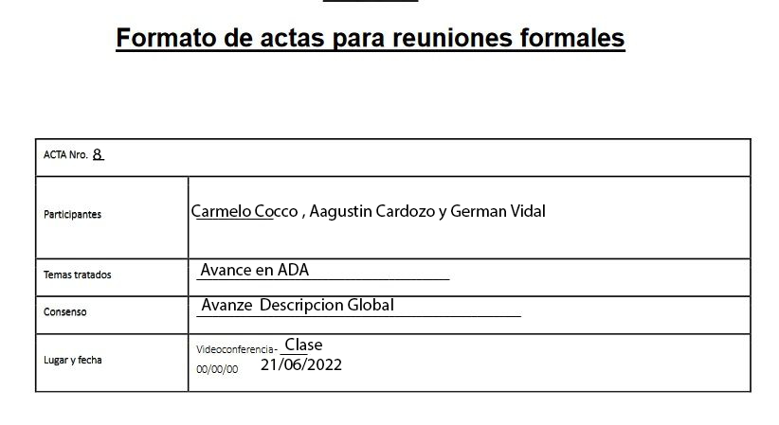
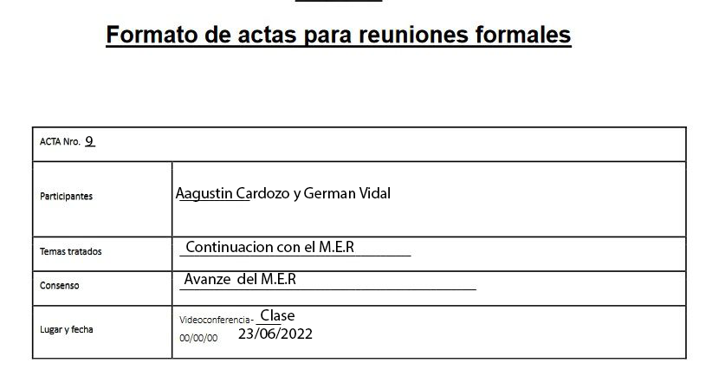
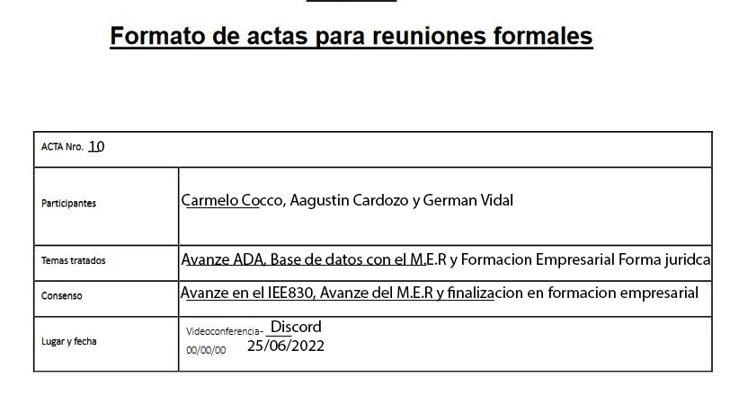

7
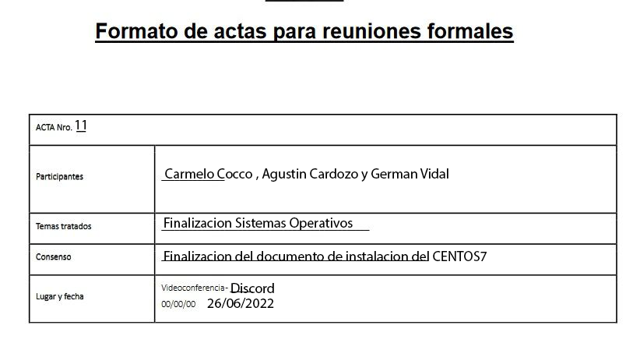
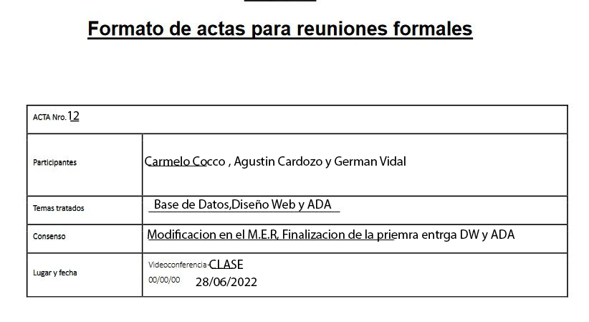
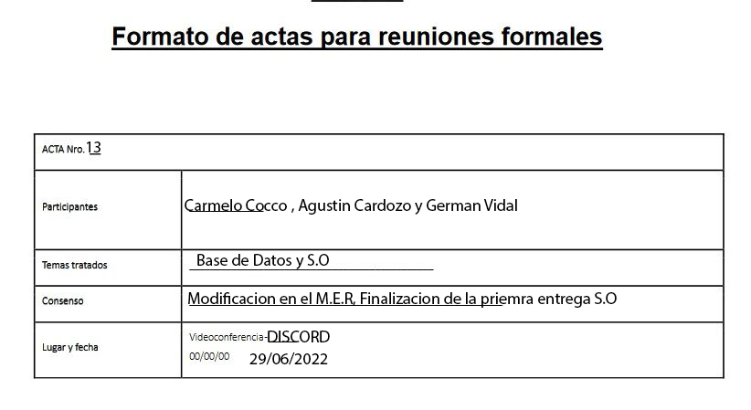
8
Reglas del Grupo

-Reunirnos en forma puntual

-Hacer las tareas en tiempo y hora

-No tomar una decisión sin el consentimiento del equipo

-Los días libres se dan si todos los integrantes están de acuerdos

9
Ciclo de vida del Proyecto

Formulación

El proyecto tiene como objetivo brindar a todos los usuarios que ingresen a nuestra pagina resultados de los partidos que se den en ese momento conjunto de estadísticas e información de dicho partido que se este jugando,que se vaya a jugar o que ya se haya jugado.
El proyecto lo haremos en forma conjunta,o sea que cada cosa que se haga para el proyecto siempre vamos a estar todos los integrantes haciendo para el mismo objetivo o materia,lo decidimos así ya que si los integrantes empiezan a hacer tareas de otras entregas puede resultar confuso y desorganizado.
Estaremos basados en la pagina OneFootball.

Implementación

En esta parte hablaremos de tanto el presupuesto que vamos a manejar hasta los roles que tiene cada integrante con su determinada tarea/s.

El Coordinador(Agustin Cardozo) estará encargado de planificar las reuniones(definir entre todo el grupo),definir la entrega en la cual se trabajara en dicha reunión y administrar cada entrega para que vaya en el rumbo correcto.

El Sub-Coordinador(German Vidal) estará encargado de controlar dichos tiempos mientras el coordinador no esta disponible para hacer reuniones y tareas. También se encargara de controlar las entregas para que vaya a su rumbo y supervisar al resto de los integrantes.

El integrante(Carmelo Cocco) estará encargado de trabajar en dichas tareas que se den en la reunión y tendrá que aceptar las condiciones que pongan los coordinadores,como todo su opinión va a valer en la votación para realizar una reunión.

Presupuesto: Este proyecto se llevara a cabo con un presupuesto de 10.000USD para obtener todo el equipamiento necesario.

10

Tabla de Actividades y Recursos

BASE DE DATOS

Actividades | Recursos
MER | German Vidal,Carmelo Cocco,  Agustin Cardozo
DER | Carmelo Cocco,Agustin Cardozo,  German vidal
Normalización | Carmelo Cocco,Agustin Cardozo,  German vidal
RNE | Agustin Cardozo,Carmelo Cocco
Diccionario de Datos | Agustin Cardozo,German Vidal,  Carmelo Cocco

SISTEMAS OPERATIVOS

Actividades | Recursos
Relevamiento y justificación del Sistema Operativo a utilizar en el servidor y en las terminales,  incluyendo planes de soporte técnico. | Carmelo Cocco,Agustin Cardozo,German Vidal
Manual de instalación básica de un servidor Linux con soporte técnico  empresarial (SUSE Linux Enterprise Server, Red Hat Enterprise Linux, CentOS). | Carmelo Cocco,Agustin Cardozo
Configuración de red del servidor utilizando Ansible | Carmelo Cocco
Instalación de paquetes necesarios para funcionamiento del sistema, utilizando  Ansible. | Carmelo Cocco

11
FORMACIÓN EMPRESARIAL

Actividades | Recursos
Nombre de la Empresa, logo y fundamentos. | Carmelo Cocco,Agustin Cardozo,German Vidal
Presentación, propósitos de la empresa y Objetivos Generales. | Carmelo Cocco,Agustin Cardozo,German Vidal
Misión y Visión. | Carmelo Cocco,Agustin Cardozo,German Vidal
Valores de la Organización. | Carmelo Cocco,Agustin Cardozo,German Vidal

ANÁLISIS Y DISEÑO DE APLICACIONES

Actividades | Recursos
Fundametacion del Modelo a seguir | Carmelo Cocco,Agustin Cardozo,German Vidal
Revelacion de Datos | Agustin Cardozo,German Vidal
Especificacion de requerimientos IEEE830 | Agustin Cardozo,German Vidal

12
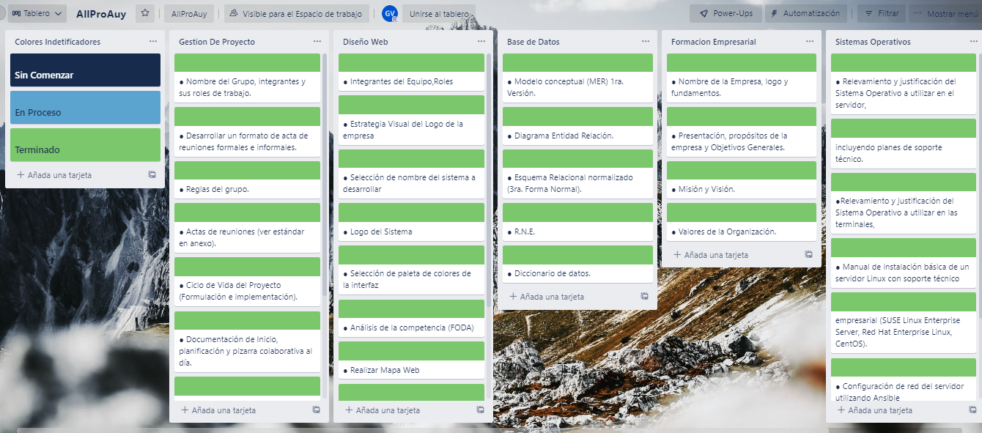
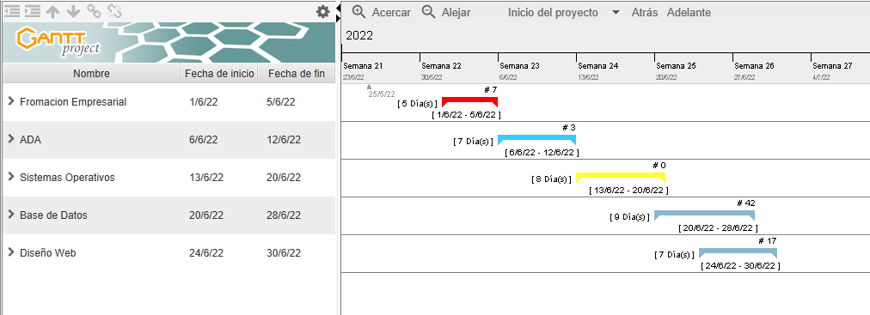

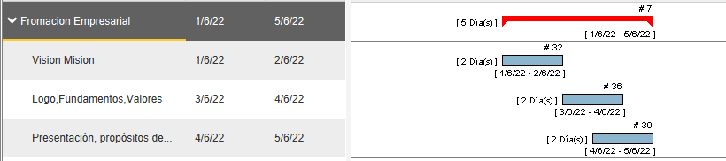

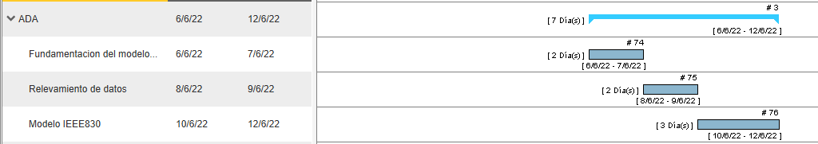

13
